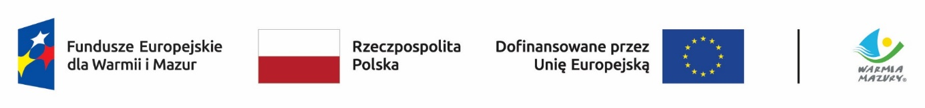

Gmina Rozogi
zaprasza

- osoby starsze wymagające wsparcia w codziennym funkcjonowaniu zamieszkujące na terenie Gminy Rozogi
- opiekunów z podopiecznymi, nad którymi sprawują opiekę zamieszkujących na terenie Gminy Rozogi

do udziału w projekcie dofinansowanym z Europejskiego Funduszu Społecznego
„Lepsze jutro”

Oferujemy m.in.:
- diagnozę uczestnika
- zajęcia indywidualne
- wparcie asystenta osoby starszej
- poprawę aktywności fizycznej
- zajęcia aktywizujące poza miejscem zamieszkania
- zajęcia „ Senior w działaniu”
- pracę socjalną
- opiekę wytchnieniową

Rekrutacja
trwa do 25 lipca 2025 roku

Regulamin rekrutacji oraz formularze zgłoszeniowe dostępne są
w Gminnym Ośrodku Pomocy Społecznej w Rozogach
Wypełnione formularze można składać bezpośrednio u pracowników socjalnych lub dostarczyć osobiście, przez osoby trzecie lub pocztą do:
Gminnego Ośrodka Pomocy Społecznej w Rozogach, ul. Wielbarska 2, 12-114 Rozogi
. Formularze rekrutacyjne są też dostępne w wersji elektronicznej.
W projekcie istnieje możliwość skorzystania z usług dostępowych
np. tłumacza języka migowego lub asystenta osoby z niepełnosprawnością.

Gmina Rozogi
zaprasza

- osoby starsze wymagające wsparcia w codziennym funkcjonowaniu zamieszkujące na terenie Gminy Rozogi
- opiekunów z podopiecznymi, nad którymi sprawują opiekę zamieszkujących na terenie Gminy Rozogi

do udziału w projekcie dofinansowanym z Europejskiego Funduszu Społecznego
„Lepsze jutro”

Oferujemy m.in.:
- diagnozę uczestnika
- zajęcia indywidualne
- wparcie asystenta osoby starszej
- poprawę aktywności fizycznej
- zajęcia aktywizujące poza miejscem zamieszkania
- zajęcia „ Senior w działaniu”
- pracę socjalną
- opiekę wytchnieniową

Rekrutacja
trwa do 25 lipca 2025 roku

Regulamin rekrutacji oraz formularze zgłoszeniowe dostępne są
w Gminnym Ośrodku Pomocy Społecznej w Rozogach
Wypełnione formularze można składać bezpośrednio u pracowników socjalnych lub dostarczyć osobiście, przez osoby trzecie lub pocztą do:
Gminnego Ośrodka Pomocy Społecznej w Rozogach, ul. Wielbarska 2, 12-114 Rozogi
. Formularze rekrutacyjne są też dostępne w wersji elektronicznej.
W projekcie istnieje możliwość skorzystania z usług dostępowych
np. tłumacza języka migowego lub asystenta osoby z niepełnosprawnością.

